**Отчет «Неделя дружбы»**

**в детском саду «Улыбка»**

**31.10.16-03.11.16.**

Задачи: воспитание доброжелательного отношения к людям, уважение к старшим, взаимоотношения со сверстниками, забота о малышах.

• развитие добрых чувств, отзывчивости.

• Воспитание культуры поведения и общения.

• Развивать уверенность в себе.

Нами был составлен план работы на неделю:

• мероприятия по работе с детьми (беседы, наблюдения, рисование, просмотр мультфильмов, дидактические игры и т).

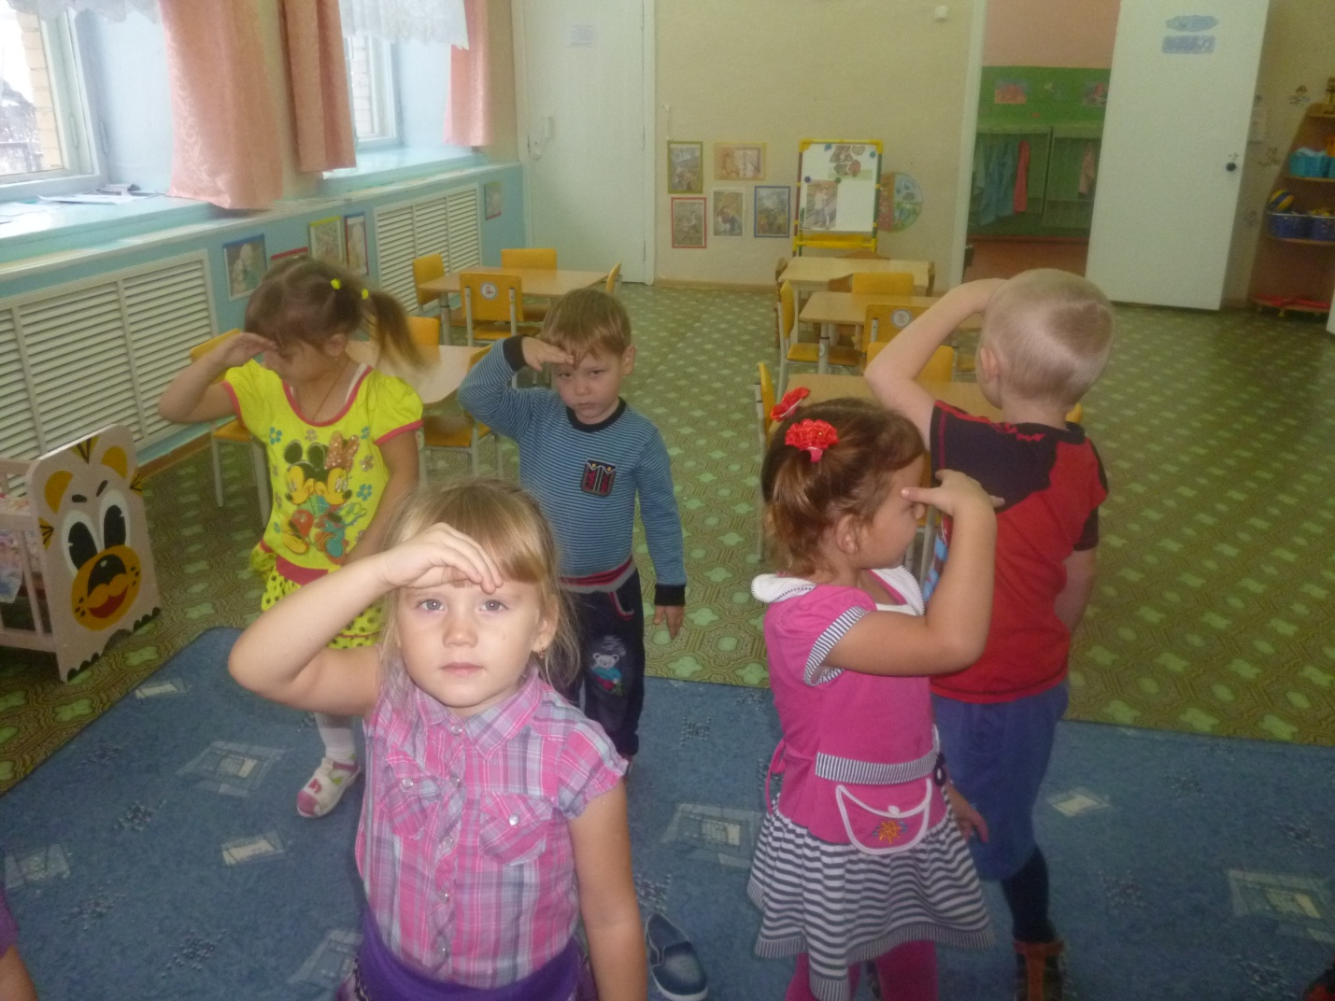

С 31.10.16 по 03.11.16Г. в детском саду «УЛЫБКА» проходила тематическая неделя дружбы под девизом «Очень важный разговор!».

Воспитанники младшей группы обыгрывали ситуации, в которых смогли проявить дружелюбные качества: принимали гостей, накрывали на стол, готовили праздничную посуду (аппликация «Кружки для гостей»), слушали потешки и играли в пальчиковые игры по теме.

Воспитанники старшей группы, в течение «Недели дружбы» играли в такие тематические игры как «Что такое хорошо, что такое плохо», «Угадай настроение», «Назови ласково своего друга». Активно участвовали в беседах на темы «Давайте никогда не ссориться», «Дружба - чудесное слово»; создали коллективную творческую работу «Полянка дружбы». Дети с увлечением обсуждали вопросы о взаимопомощи и взаимовыручке, о возникновении конфликтов и их решении; слушали произведения художественной литературы на тему дружбы; создали коллективную творческую работу «Давайте дружить».

Все вышеуказанные мероприятия способствовали воспитанию у детей положительных качеств характера, сплочению коллектива, мотивировали на совершение добрых поступков и дел во благо других людей.

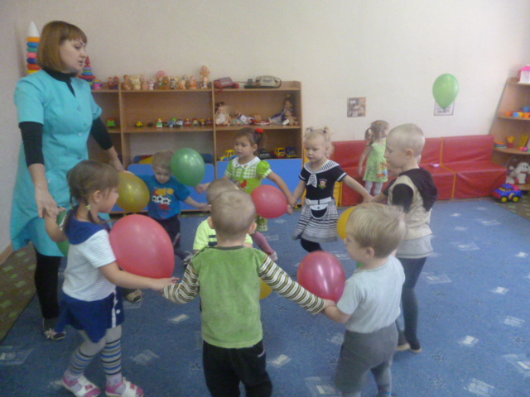

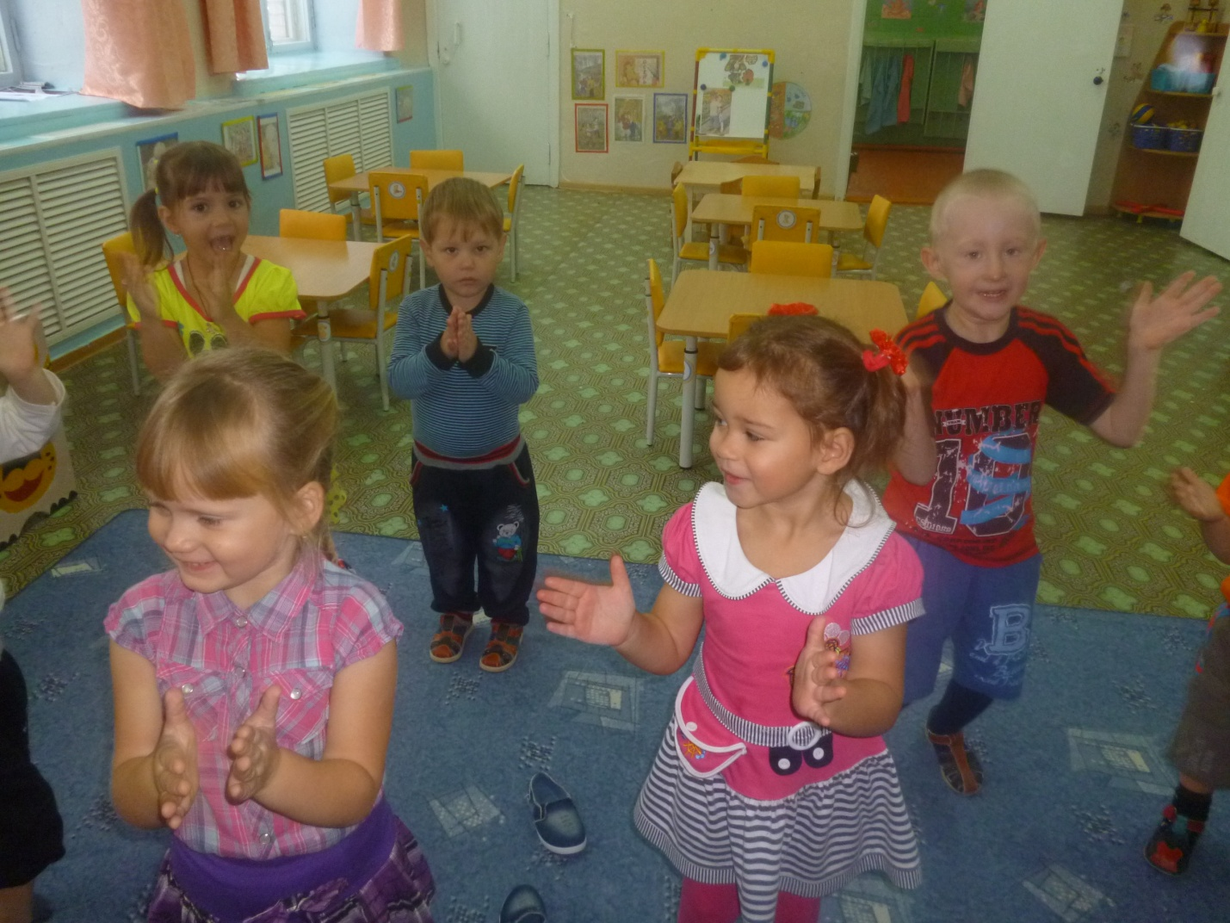

Игра «Дружные ладошки»

Играем в сюжетно ролевые игры «Больница» и «Семья»

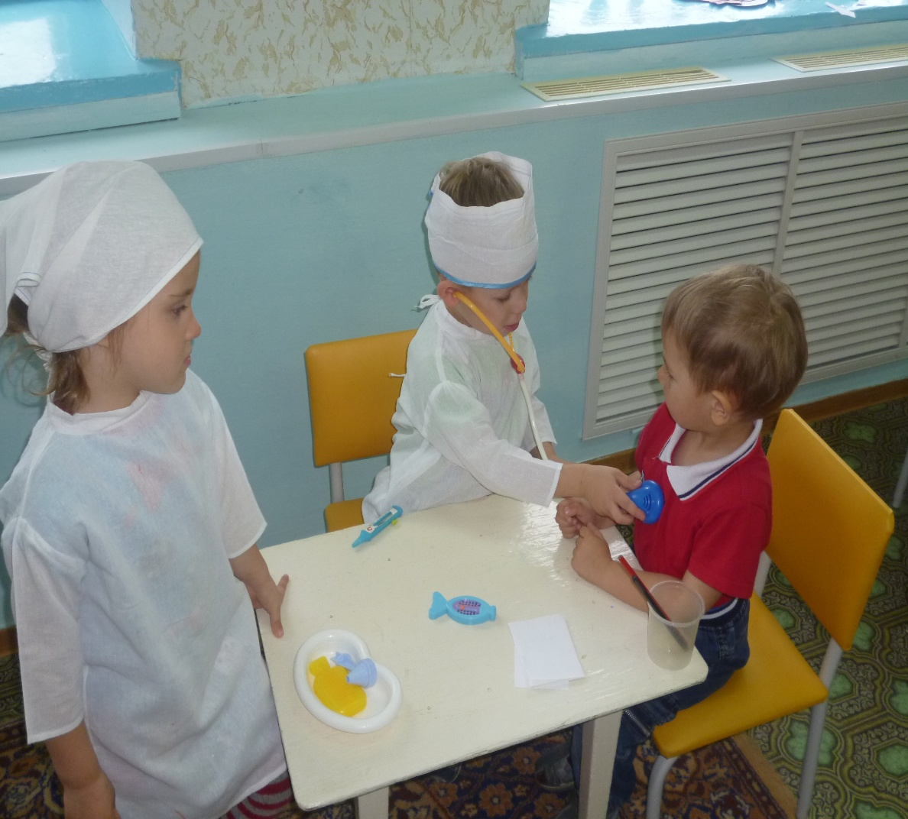

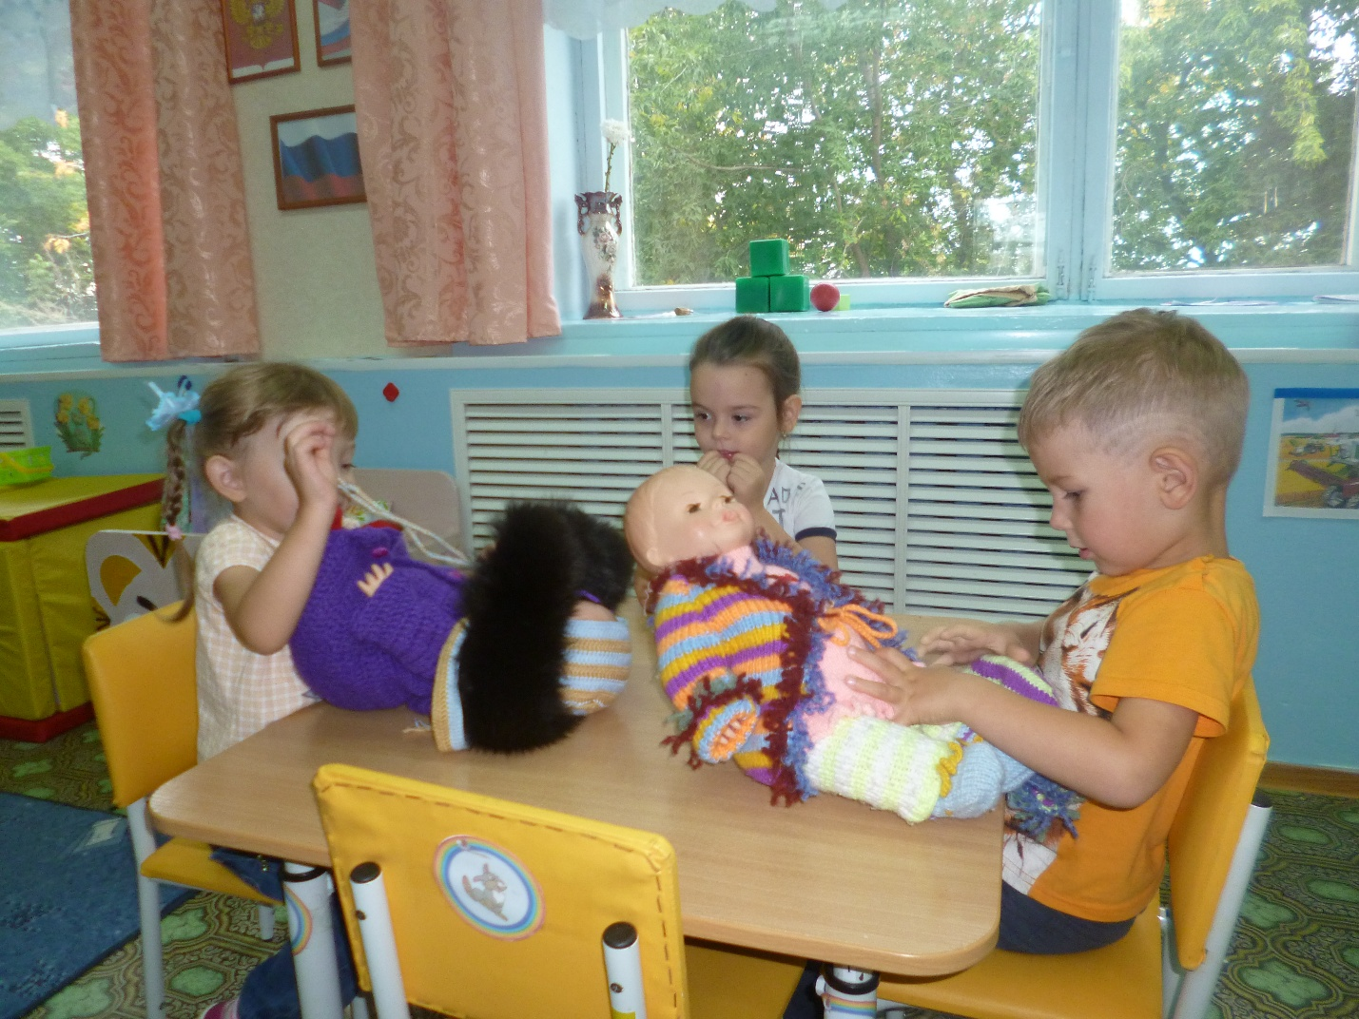

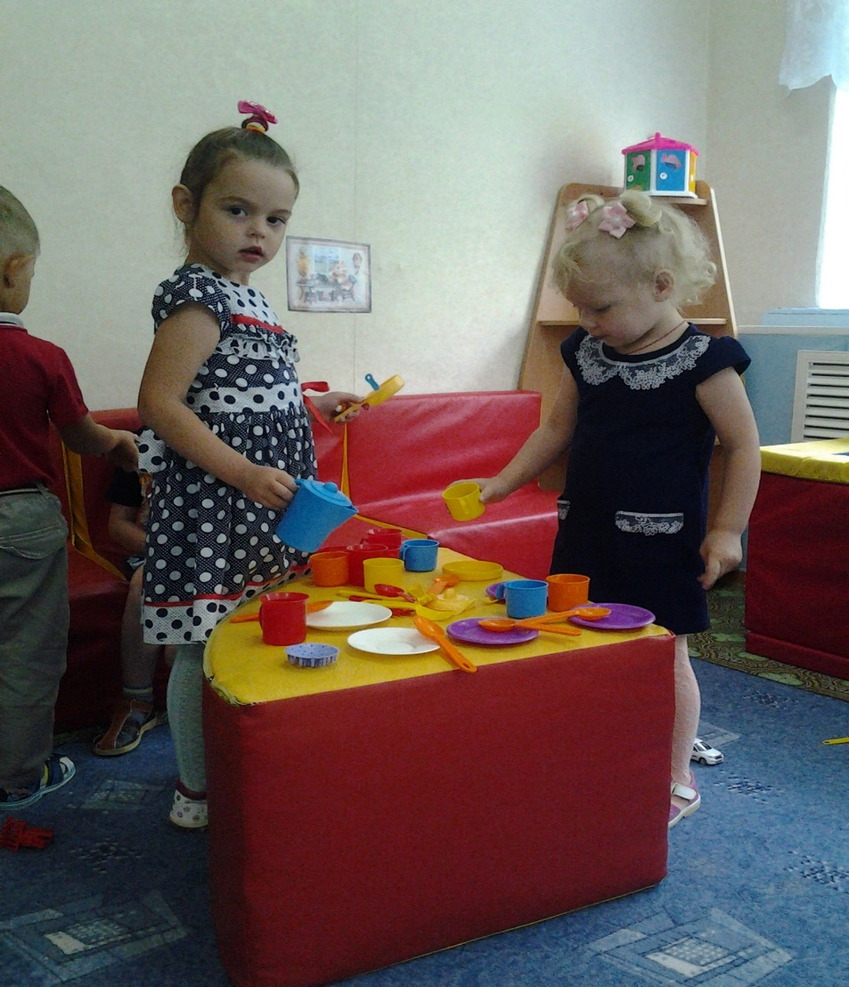

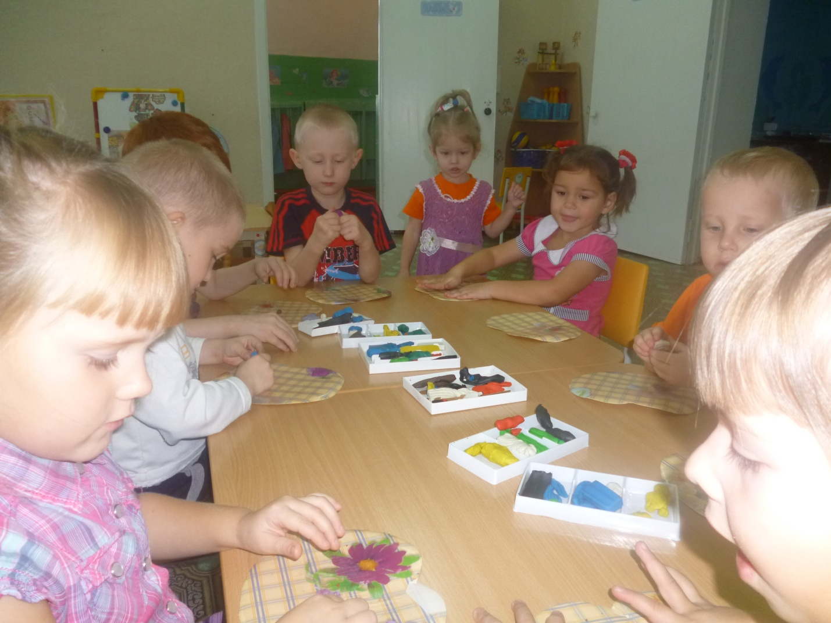

Лепка «Посуда для гостей»

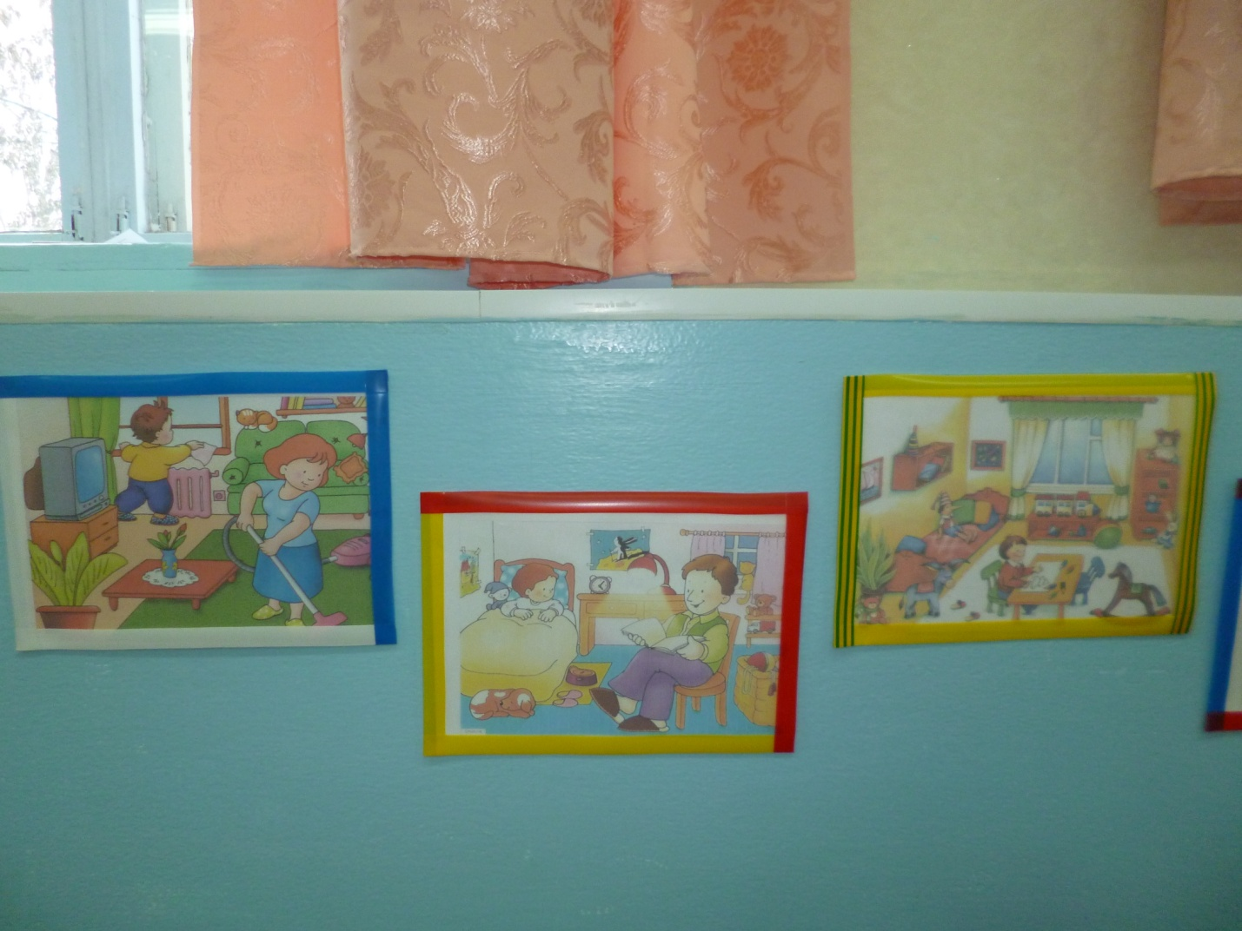

«Сюжетные картинки Я и моя семья»

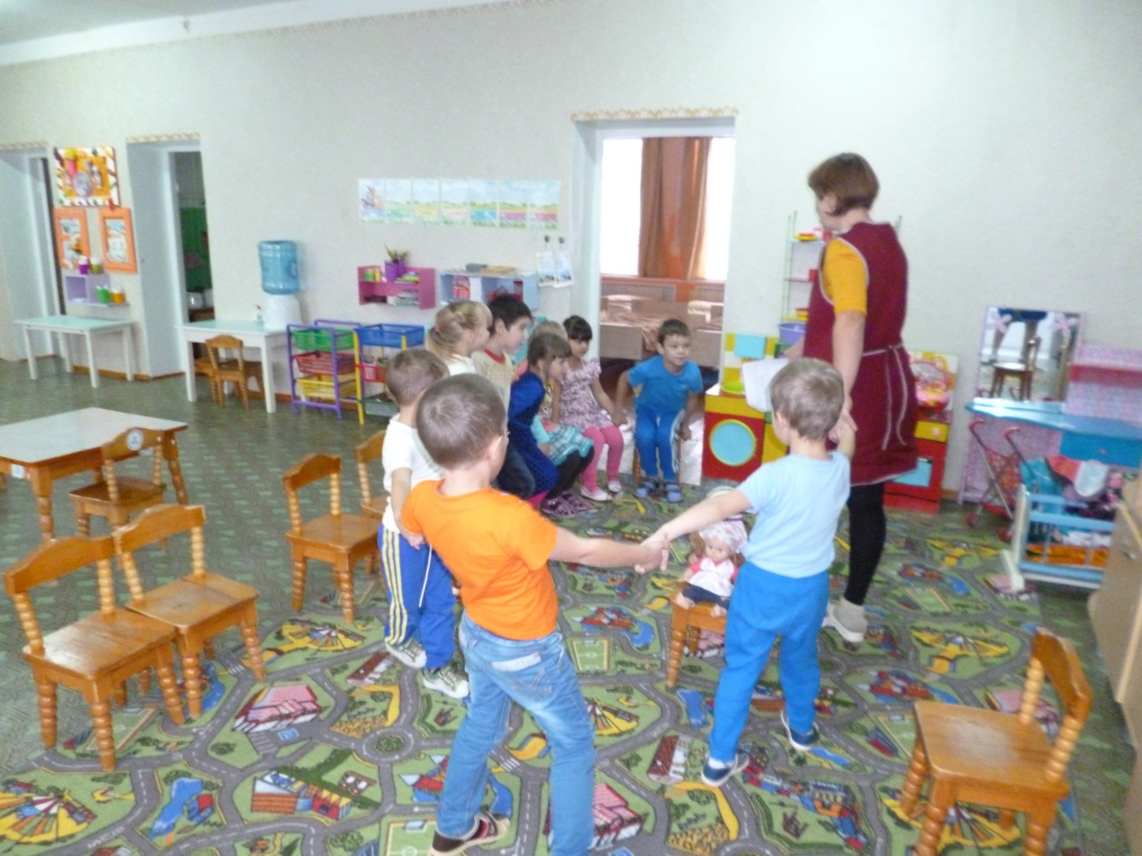

Игра «Давай дружить»

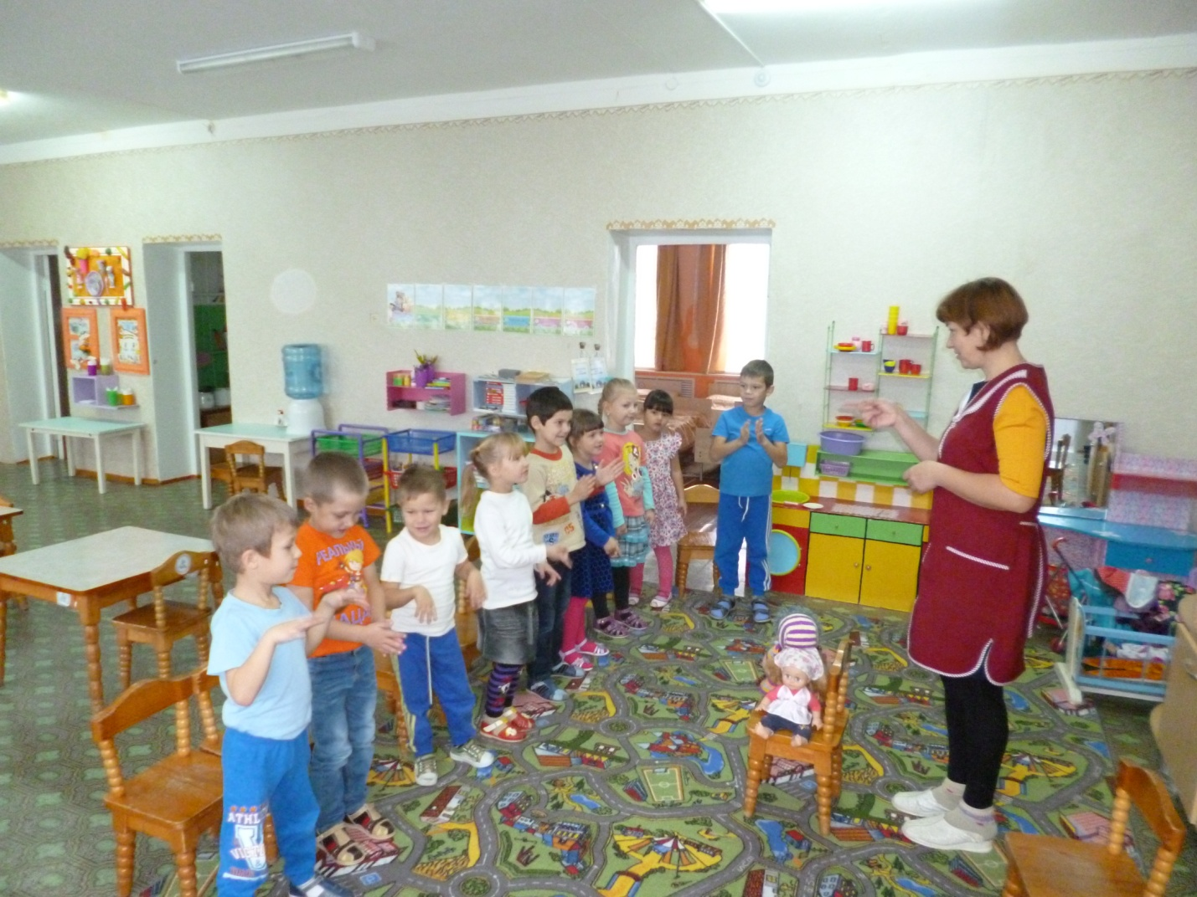

Беседа «Что такое хошо, что такое плохо?»

«Веселая зарядка» использование ИКТ

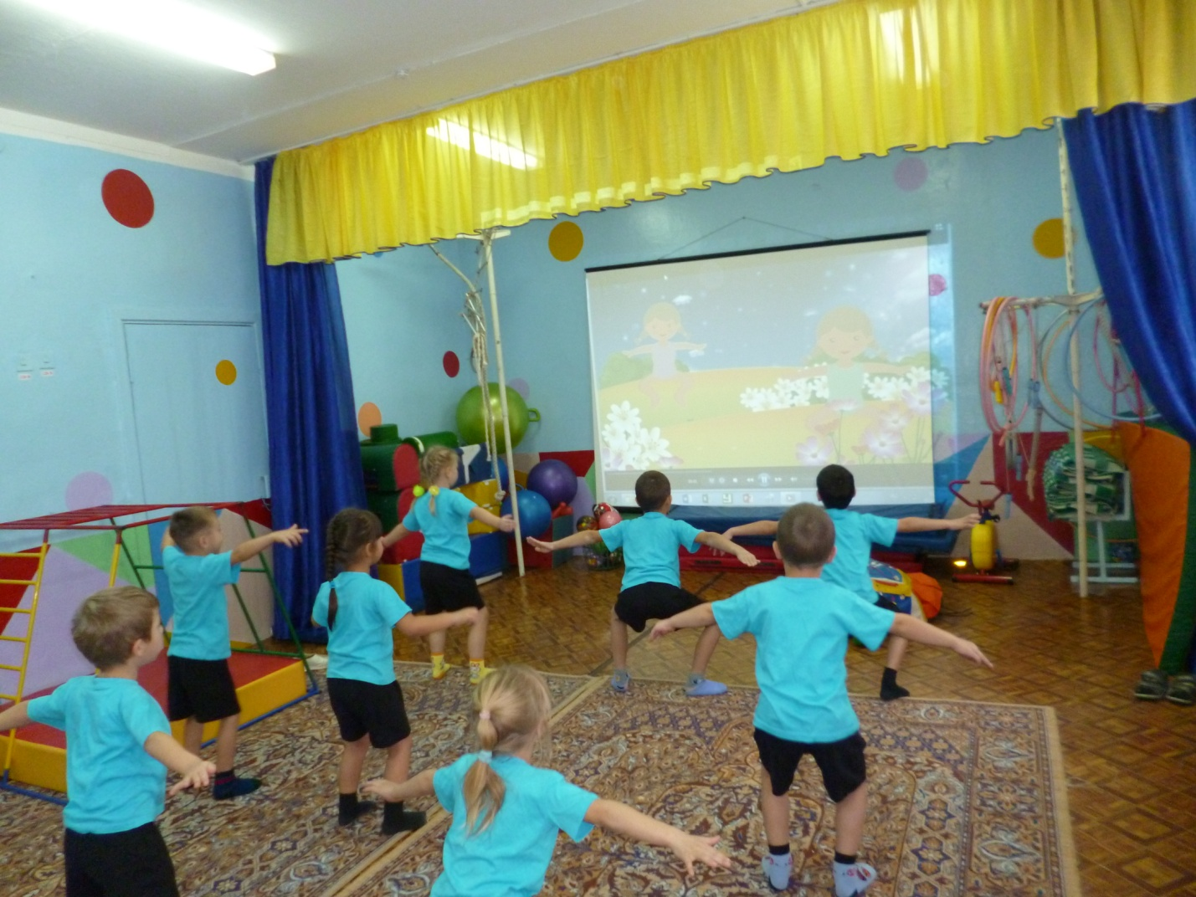

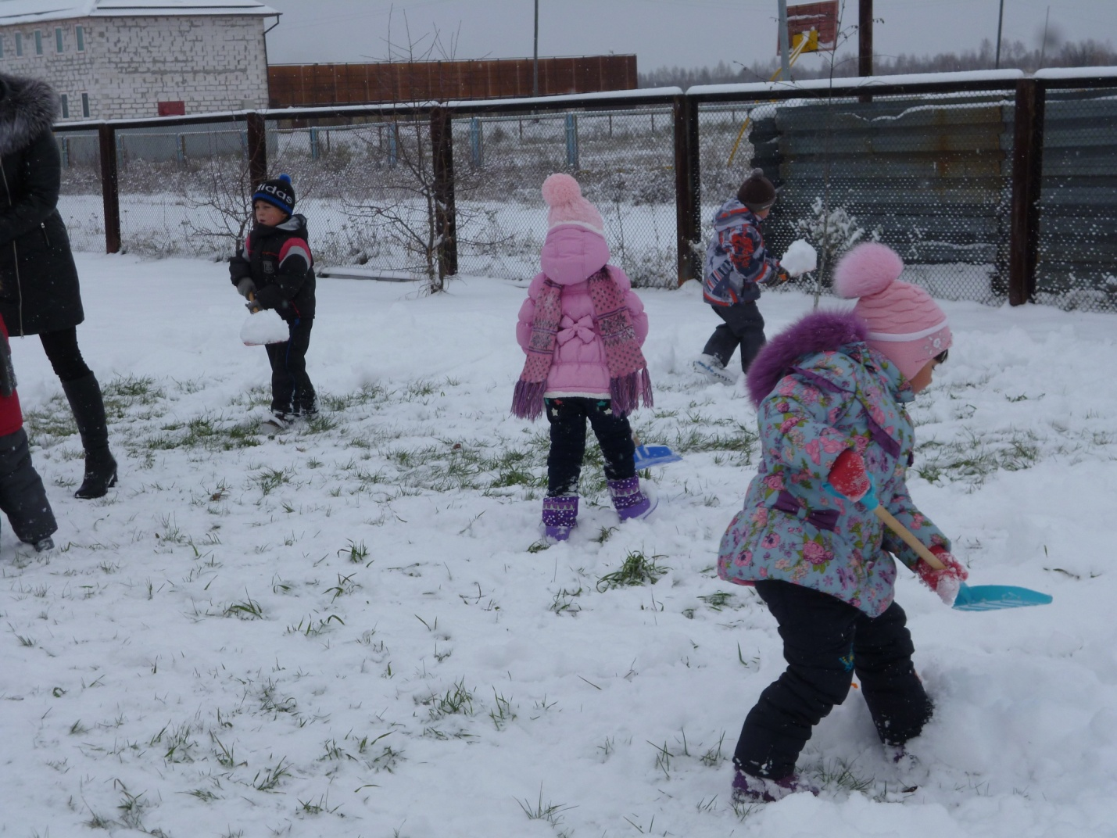

«Дружно строим горку»

